人资系统使用手册
一、 系统介绍 2
二、 权限角色管理 2
三、 超级管理员 2
四、 企业超级管理员 2
1． 介绍 2
2． 可操作权限列表 2
3． 角色权限管理 3
4． 企业管理 3
5． 账号管理 4
6． 社保福利类别 4
7． 城市政策 4
8． 社保模板 7
9． 委托单位与参保单位的合作流程 8
10． 用工单位管理 9
11． 雇员管理 9
12． 雇员社保管理 16
13． 雇员社保回盘 11
14． 企业订单管理 11
15． 个人订单管理 11
16． 企业账单管理 11
17． 个人账单管理 12

- 系统介绍

人资系统可管理多个公司雇员社保缴纳数据，管理员设置相关政策，社保模板后，新增

雇员，系统根据雇员所绑定的社保模板以及政策，计算出雇员每个月社保应缴金额，单

位应缴金额，并可在首页查看本企业在职服务人数。
- 权限角色管理

默认权限角色有两种：

超级管理员、企业超级管理员

其中超级管理员、企业超级管理员是系统规定好的，不可修改；

企业管理员、普通操作员为企业超级管理员设定，可修改，可新增其他权限角色。
- 超级管理员

超级管理员为系统最高管理员，鼎诺公司使用，可通过新增按钮，新增合作企业--企业超级管理员账号，角色权限为‘企业超级管理员’，合作企业拿到账号后，可登录使用系统，设置登录账号，初始密码，供企业使用。

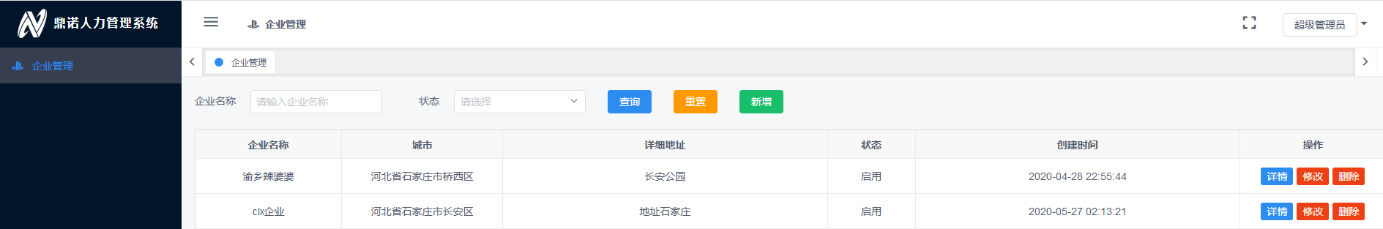
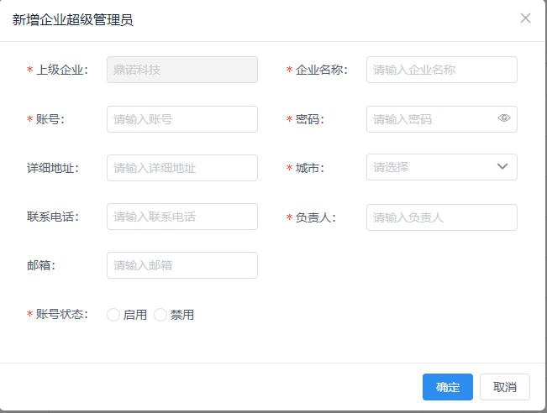
- 企业超级管理员
  - 介绍

企业超级管理员，为使用系统的企业的最高管理员，可添加多个企业管理员，添加多个企业进行管理；

为管理的企业，分配企业管理员进行管理。

为下级企业管理员设置权限（可添加多个下级角色权限，设置多个管理员）

拥有除超级管理员分配‘企业超级管理员’的权限以外的任意权限。

  - 可操作权限列表

系统管理：角色权限管理、企业管理、账号管理

社保福利：社保福利类别、城市政策、社保模板、雇员社保管理、雇员社保回盘
雇员管理：雇员管理，雇员模板变动查看

机构管理：合作企业管理（委托单位）、用工单位管理、参保企业管理（供应商）

订单管理：企业订单管理、个人订单管理

账单管理：企业账单管理、个人账单管理

  - 角色权限管理

制定角色权限模板，首先为要创建的角色命名，其次选择当前角色可操作的页面模块，然后在下面账号管理新增管理员账号时即可使用。

  - 企业管理

新增所管理的企业，可新增管理多个企业。纳税人识别号是企业的唯一标识，15-20位，不可重复。
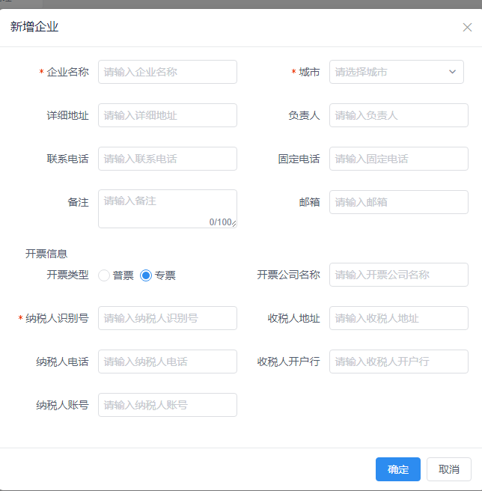

开票信息：开票信息分为两种情况，1 普票与2 专票

1普票时，可填写字段为 开票公司名称与纳税人识别号 两项

2专票时，可填写字段为 开票信息所有字段 六项

委托单位与参保企业合作后，在参保企业方的合作企业管理列表中，会展示委托单位的开票信息。

注意：

城市字段：城市字段规定好后不可修改（企业新增政策时使用该城市），意味着一个企业只能新增所在城市的政策。（政策新增时，城市不可选，直接从企业新增时规定好的获取）

  - 账号管理

新增下级管理员账号，为账号设置密码，分配企业（可管理多个企业），分配角色权限。

管理员只能管理，‘企业超级管理员’分配的企业（可管理多个企业）。

只能查看操作，‘企业超级管理员’分配的角色权限中的模板页面。

确认新增后，管理员可通过设置好的账号密码登录系统，管理分配的公司。

在账号管理页面可查看每个账号下管理者几家企业，同时每个账号下在职和社保代办的雇员人数。

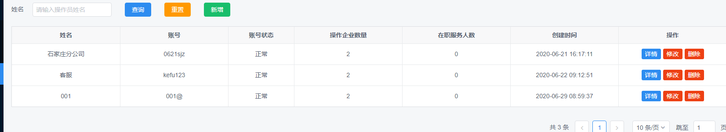

角色：角色即权限，从角色权限管理列表中选择一个角色，设置给当前账号，那么这个账号登录后，只能操作管理，角色权限中分配的几个页面和模板。
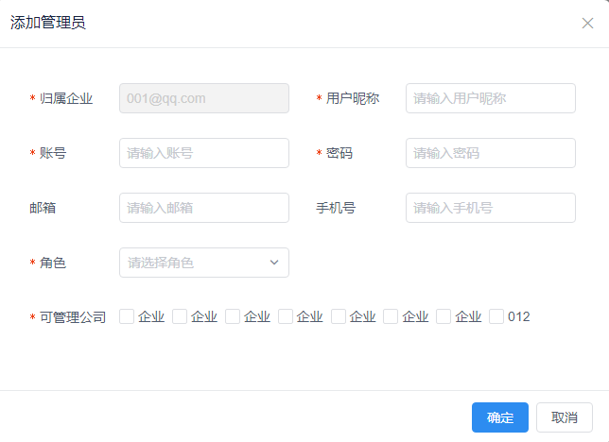

可管理企业：当前管理员账号可管理的企业，可选择多个，账号登录时，可以选择其中一个企业进行操作，可切换操作企业。

  - 社保福利类别

社保福利列表为社保项列表，用于新增政策时，选择保险类型。此页面仅可查询，不可修改。有养老保险，工伤保险，失业保险，医疗保险，生育保险，住房公积金和大病医疗，7项。

  - 城市政策

城市政策列表也是产品列表，可通过新增的城市政策，组成一个社保模板，再绑定到雇员使用。

新增时：（同一险种可新增多条政策数据）

更新时：弹框将新的数值填上后，将旧数据停用，新数据启用。（另根据当前政策创建的社保模板的数据也会同步更新,已生成订单的，订单不会再重新计算，从下次开始使用新模板计算）

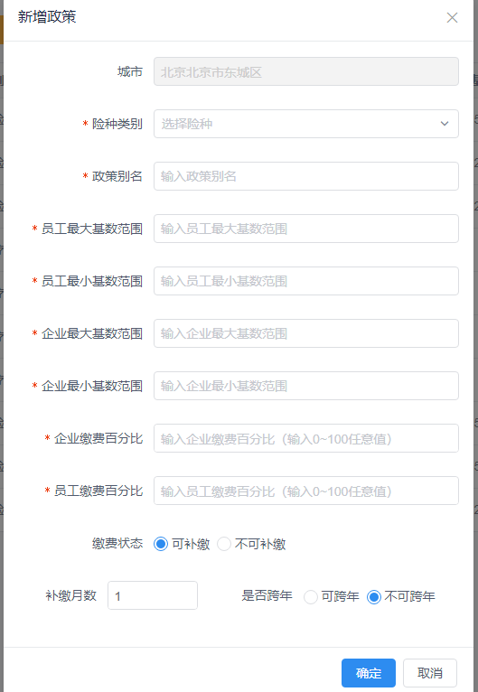

城市：城市字段的值是新增企业的时候规定好的，直接获取到，不可修改，只能新增当前城市的政策。

险种类别：从第6条‘社保福利类别’中获取，可选项一共有七项

政策别名：为当前政策规定一个名称。

其他基数范围与百分比字段，必填项分三种情况，

第一种是养老保险，医疗保险，失业保险，住房公积金时，单位与个人都要缴纳，此时单位与个人都要设置基数范围与缴费百分比。

第二种是工伤保险与生育保险时，单位缴纳，个人不用缴纳，此时只有单位基数范围与单位百分比为必填项

第三种是大病医疗金额时，需要选择年缴还是月缴，员工大病医疗金额和企业大病医疗字段中，企业大病医疗金额为必填项。
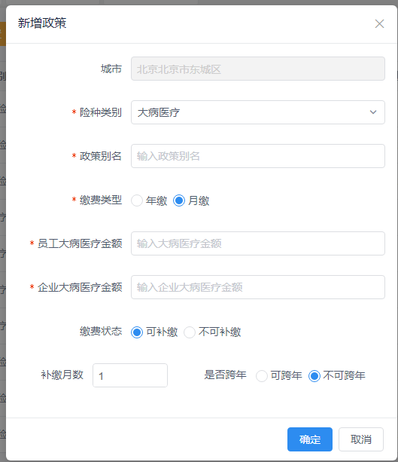
补缴状态，补缴月数及是否跨年：根据政策是否可补缴，可选择相应补缴状态。
若政策不可缴，则使用该政策组成的模板，生成订单时，出的订单是增员时间+1个月的订单。如：增员时间选6月，政策不可补缴，则生成的订单为7月。
若政策可补缴，政策中需要设置可补缴的月数，范围为1-100个月，需要选择是否跨年。
新增雇员时的增员时间是开始缴纳社保的时间，但是出的订单需要看政策中补缴月数及是否跨年的设置。
如:现在为6月，增员时间为2019年5月，政策中补缴月数为7月，可跨年，那么出订单为2020.7，6，5，4，3，2，1，2019.12月的；
若政策不可跨年，那么出订单为2020.7，6，5，4，3，2，1月的。

若选择增员时间为8月，不管城市政策补缴的状态，出订单时出9月的订单。

订单社保缴纳计算：

若员工工资在最大基数和最小基数之间，按照工资*百分比计算；

若工资高于最大基数，按最大基数*百分比计算；

若工资低于最小基数，按最小基数*百分比计算。

大病医疗，若选择年缴，在第一次生成订单时，收取费用，当年以后订单不再收。

第二年再收取费用；若选择月缴，计算方式为每月收取固定金额。

注意：1. 补缴的计算同上方计算保持一致。

  - 社保模板

将规定好的几项保险的政策，绑定到一起，组合成社保模板，新增雇员时，直接选择社保模板，会根据模板绑定的政策，去计算雇员每个社保项的金额。企业组建社保模板后，即可成为参保企业。其他企业可在参保企业管理页面新增你为参保单位。

新增页面

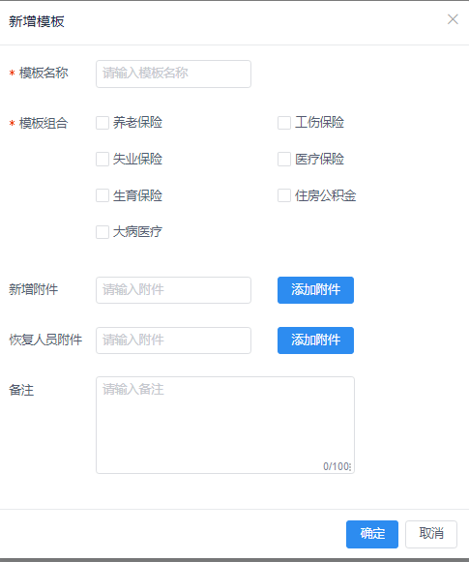

模板名称：给该模板命名

模板组合：可多选，先选择险种类别，然后下拉选择相应的城市政策

新增人员附件：规定使用这个模板的新增的雇员，需要什么附件条件，可输入设置多个附件条件

恢复人员附件：同新增人员，可设置多个。

人员附件的使用：当雇员新增，绑定到当前模板时，此时雇员的附件状态为‘新增人员’，将模板中规定好的新增所需的附件，绑定到雇员信息，管理员线下确认附件条件已满足的时候，将系统中雇员信息的附件做勾选状态，

例如张三，为新增人员，模板规定需要‘三个附件条件’，判断当三个条件都满足（已勾选）时，雇员的入职状态改为社保待办，为雇员出首月订单。

  - 委托单位与参保单位的合作流程

9.1委托单位申请合作：

参保企业管理页面截图：服务人数为，雇员管理列表中，有多少在职和社保代办的人的参保单位是这家参保单位。

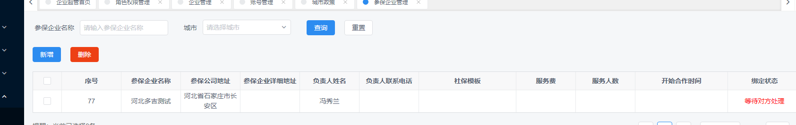

参保企业新增，选择城市，选择参保企业，点击确定即发送申请，等待参保企业同意，此时绑定状态为‘等待对方处理’。
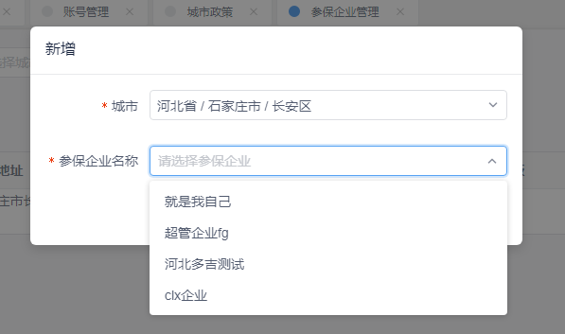

9.2.参保单位查看合作申请：管理员登录账号，在首页看到委托单位的申请信息
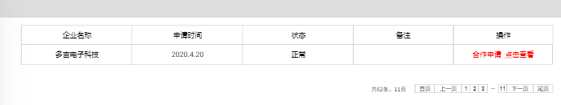

参保单位选择模板设置服务费：参保单位选择模板提供给委托单位，可提供多个模板（服务费：使用此模板的雇员，每人每月需要缴纳的费用，同样计算在每月的订单中）

9.3.达成合作后：

参保单位的管理员可以在‘合作企业管理’中查询到委托单位的信息，开票信息，联系人以及提供委托单位的模板信息。可在雇员管理页面为委托单位新增雇员。

委托单位的管理员可以在‘参保企业管理’页面中，查询到参保单位的信息，负责人，以及参保单位提供的模板信息。可在雇员管理页面用参保单位提供的模板新增雇员。

  - 用工单位管理

用于标记雇员实际用工单位，委托单位可能会委托10个人来缴纳社保，但是这10个人并不是一个公司的，这时候需要将十个人所在的公司，新增到用工单位管理列表中，

在新增雇员的时候，选择用工单位标记到雇员信息中。

用工单位管理页面截图：

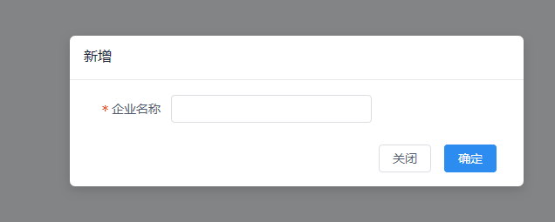

服务人数为，雇员管理列表中，有多少人的用工单位是这家用工单位。

  - 雇员管理

11.1.增员：增员有2种方式：通过新增按钮和增员导入按钮

若通过新增按钮，需要选择个人订单还是企业订单，若选择个人订单，生成订单时会进入个人订单页面，若选择企业订单，生成订单时会进入企业订单页面。

若通过增员导入按钮，只能新增企业订单。通过增员导入按钮增员，需先选择用工单位，委托单位，参保单位，及模板。

若想要三险改为五险，或五险改为三险需要更换模板。模板更换后，会在雇员模板变更页面展示。

若有的员工有补缴一项的，有的补缴2项的，那么需要设置相应的模板。

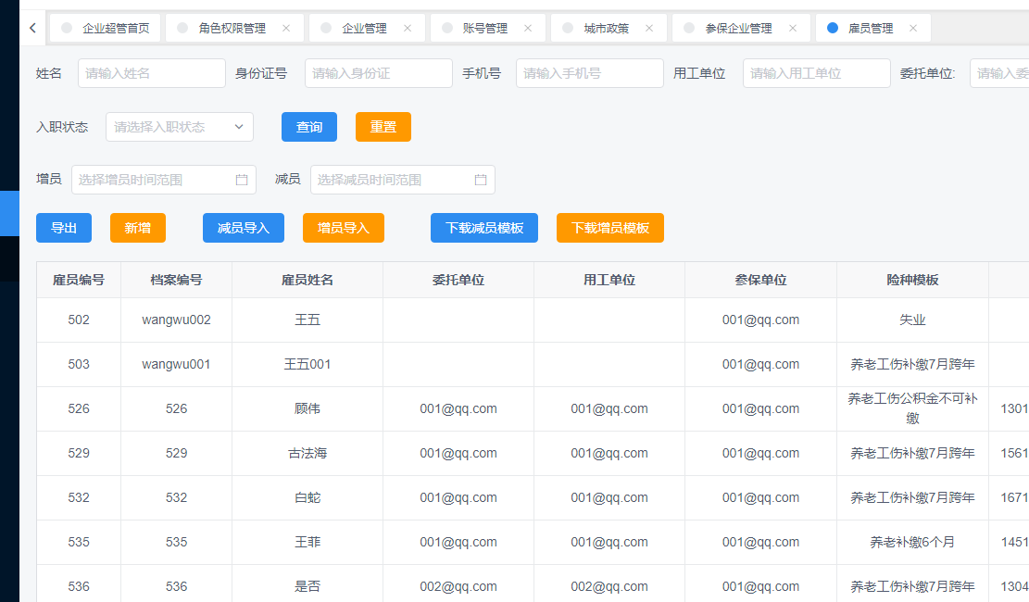

11.2.减员：减员有2种方式：通过修改按钮，修改设置减员时间或通过减员导入按钮

到减员时间时，员工入职状态改为离职，社保状态改为终止，已出订单的，可手动选择是否生成订单，下次不再生成订单。没出订单的，不再生成订单。

雇员编号：系统自动生成的雇员唯一号，不可重复，不可修改

档案编号：默认同雇员编号

工资：工资即缴纳社保的基数，根据工资和模板的比例进行计算具体的金额，雇员中工资修改，同步的订单也要重新计算。

两种情况：

第一 修改工资时，本月订单还没有生成账单，此时订单同步计算。

第二 修改工资时，本月订单已生成账单，那么从下个月起使用新工资作为基数计算金额

注意：工资有2个地方可以修改，一是雇员管理页面的修改按钮，二是订单页面修改按钮。

公积金基数：缴纳公积金的基数

增员时间：雇员的开始缴费月份。

减员时间：雇员停止缴纳社保的时间（离职），所有社保状态为终止

参保地区：选择参保地区，根据地区查询到本地区的参保单位

参保单位：选择参保单位，根据参保单位查询到参保单位提供的模板

社保模板：参保单位可能会提供多个模板，选择其中一个作为当前雇员的社保模板

服务费：服务费为每人每月收取的服务费，绑定模板时直接获取到模板绑定的服务费即可。（服务费在企业合作时，参保企业同意合作时，设置该模板收取的服务费）

用工单位：用工单位即员工时间上班单位。

工本费与残障金：这两项费用为一次性收费，首次出订单时，计算两项金额，后期不再计算。

入职状态：入职待办，社保待办，在职，离职，

雇员首次新增的时候，状态为‘入职待办’，

等到雇员信息完善，并且所需要的附件都已勾选时，即可出首页订单，状态改为‘社保待办’，

首月订单出账单后，状态为‘在职’

雇员社保项全减时，状态为‘离职’

  - 雇员社保管理

雇员社保管理为，雇员订单中各社保项的细分，

例如张三交五险，在订单列表有一条数据，那么此时在雇员社保管理即五条数据

可通过保险类型，缴费月份，用工单位，委托单位，参保单位进行筛选

可删除导出数据。

  - 雇员社保回盘

操作员导入最新数据，与系统的数据进行比对，将有问题的数据展示出来

  - 企业订单管理

每月到5号，对社保待办，在职的员工出本月订单，计算每一项保险的金额，单位应缴金额与个人应缴金额，总计

社保状态共有：新增，遗留，退回，正常，减员，终止几个状态
新增：雇员的入职状态为‘社保待办时’，系统生成订单，此时状态为新增

遗留/退回：代表这个人有异常，仅标记，对系统没有任何操作

正常：生成本月账单后，状态改为‘正常’，那么此时订单数据不可进行修改与删除操作。

终止：操作员进行导入减员操作，对雇员进行全部险种的减员时，所有险种都不进行计算，如果此时已出本月订单，那么社保状态都改为‘终止’。入职状态改为‘离职’。下个月即不出此雇员的订单。

根据筛选委托单位，用工单位，月份出具账单。例如筛选 唐讯 5月的订单记录，筛选后全选，然后点击生成账单，则将委托单位是唐讯的雇员的5月订单，总金额生成一个月账单

  - 个人订单管理

每月到5号，对社保待办，在职的员工出本月订单，计算每一项保险的金额，单位应缴金额与个人应缴金额，总计

个人订单生成账单：根据姓名筛选出雇员的历史账单，可多选5月，6月，多个月份，将这个时间范围内的几个月订单，生成一个账单

  - 企业账单管理

企业账单管理页面截图：

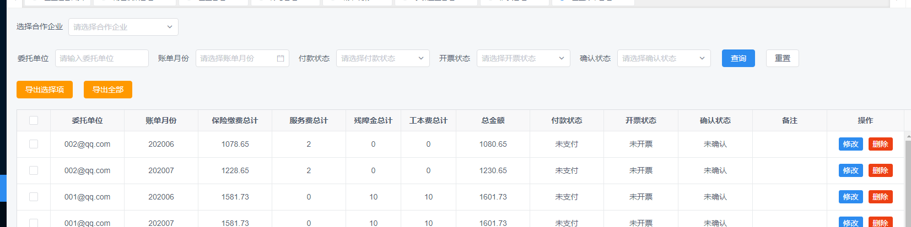

未确认状态的账单可修改，可删除

已确认状态的账单可修改，不可删除

  - 个人账单管理

个人账单管理页面截图
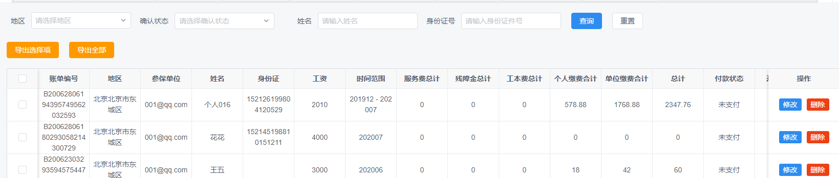

未确认状态的账单可修改，可删除

已确认状态的账单可修改，不可删除

